上海源聚生物科技有限公司

公司地址：上海市徐汇区漕溪四村64号（兆嘉苑，商铺） 邮政编码：200235

电 话：021-64750301，64750302, 64750277

传 真：021-64750301，64750302 网 址：http:// www.yjbiotech.cn

聚丙烯酸树脂IV质量报告

成品名称: 聚丙烯酸树脂IV 批号：180520

项 目 | 标 准 | 结 果
性状 | 应为淡黄色颗粒,有特臭 | 应为淡黄色颗粒,有特臭
黏度mpa.s | 应为5~20 | 15
碱值 | 应为162.0—198.0 | 169.4
【检查】
溶液的颜色 | 应不得过0.20 | 0.14
干燥失重 | 应不得过4.0 | 1.8
砷盐 | 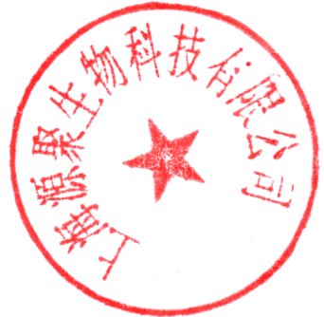  应不得过0.0002 | 符合规定
重金属 | 应不得过百万分之十 | 符合规定
微生物限度 | 应符合规定 | 符合规定

